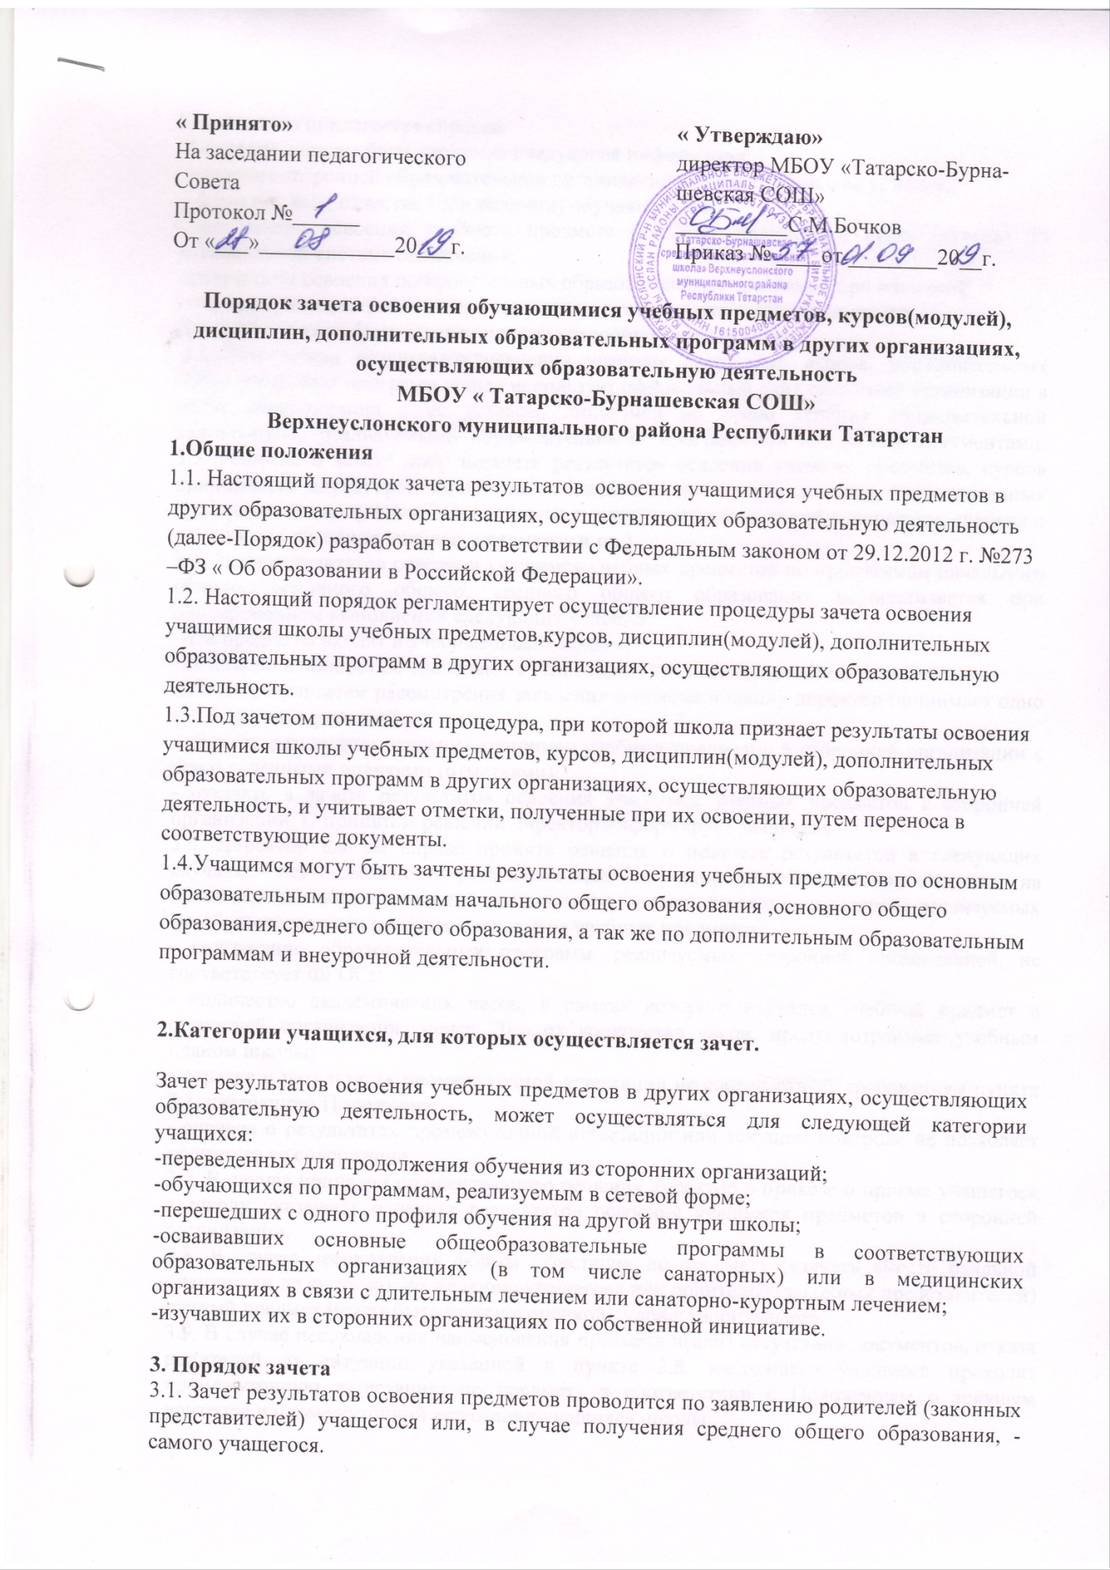

« Принято» « Утверждаю»
На заседании педагогического директор МБОУ «Татарско-Бурна-
совета шевская СОШ»
Протокол №______ __________С.М.Бочков
От «___»____________20___г. Приказ № ____от ________20__г.

Порядок зачета освоения обучающимися учебных предметов, курсов(модулей), дисциплин, дополнительных образовательных программ в других организациях, осуществляющих образовательную деятельность
МБОУ « Татарско-Бурнашевская СОШ»
Верхнеуслонского муниципального района Республики Татарстан
1.Общие положения
1.1. Настоящий порядок зачета результатов освоения учащимися учебных предметов в других образовательных организациях, осуществляющих образовательную деятельность (далее-Порядок) разработан в соответствии с Федеральным законом от 29.12.2012 г. №273 –ФЗ « Об образовании в Российской Федерации».
1.2. Настоящий порядок регламентирует осуществление процедуры зачета освоения учащимися школы учебных предметов ,курсов, дисциплин(модулей), дополнительных образовательных программ в других организациях, осуществляющих образовательную деятельность.
1.3.Под зачетом понимается процедура, при которой школа признает результаты освоения учащимися школы учебных предметов, курсов, дисциплин(модулей), дополнительных образовательных программ в других организациях, осуществляющих образовательную деятельность, и учитывает отметки, полученные при их освоении, путем переноса в соответствующие документы.
1.4.Учащимся могут быть зачтены результаты освоения учебных предметов по основным образовательным программам начального общего образования ,основного общего образования,среднего общего образования, а так же по дополнительным образовательным программам и внеурочной деятельности.

2.Категории учащихся, для которых осуществляется зачет.

Зачет результатов освоения учебных предметов в других организациях, осуществляющих образовательную деятельность, может осуществляться для следующей категории учащихся:
-переведенных для продолжения обучения из сторонних организаций;
-обучающихся по программам, реализуемым в сетевой форме;
-перешедших с одного профиля обучения на другой внутри школы;
-осваивавших основные общеобразовательные программы в соответствующих образовательных организациях (в том числе санаторных) или в медицинских организациях в связи с длительным лечением или санаторно-курортным лечением;
-изучавших их в сторонних организациях по собственной инициативе.

3. Порядок зачета
3.1. Зачет результатов освоения предметов проводится по заявлению родителей (законных представителей) учащегося или, в случае получения среднего общего образования, - самого учащегося.
К заявлению прилагается справка.
В справке должны быть отражена следующая информация:
- название сторонней образовательной организации в соответствии с ее уставом;
- фамилия, имя, отчество (при наличии) обучающегося;
- результаты освоения учебного предмета (учебных предметов), курса (курсов) по пятибалльной системе оценивания;
- результаты освоения дополнительных образовательных программ (при наличии);
- фамилия, инициалы и подпись руководителя образовательной организации.
Документ должен быть заверен печатью сторонней организации.
3.2. Для зачета результатов освоения учебных предметов, курсов, дополнительных образовательных программ школа использует официальный сайт сторонней организации в целях ознакомления с ее уставом, лицензией на право ведения образовательной деятельности, реализуемыми образовательными программами и другими документами. 3.3. Решение о зачете либо незачете результатов освоения учебных предметов, курсов принимается директором школы на основании документов учащегося, представленных при приеме в школу (заявления о приеме в школу, личной карты обучающегося, справки о результатах освоения учебных предметов и пр.).
3.4. Зачет результатов освоения учащимся учебных предметов по программам начального общего, основного общего, среднего общего образования осуществляется при одновременном выполнении следующих условий:
-эти предметы входят в учебные планы школы;
-их названия полностью совпадают с названиями предметов в учебном плане школы.
3.5. По результатам рассмотрения заявления о приеме в школу директор принимает одно из следующих решений:
- зачесть результаты освоения учащимся учебных предметов в сторонней организации с предъявленными оценками (отметками);
- отказать в зачете результатов освоения учащимся учебных предметов в сторонней организации. О принятом решении директор информирует заявителя.
3.6. Директор школы вправе принять решение о незачете результатов в следующих случаях: - нет возможности установить наличие у сторонней организации лицензии на право ведения образовательной деятельности, ознакомиться с содержанием реализуемых ею образовательных программ, программ учебных предметов;
- содержание образовательных программ, реализуемых сторонней организацией, не соответствует ФГОС;
- количество академических часов, в рамках которого изучался учебный предмет в сторонней организации, менее 70% от количества часов, предусмотренных учебным планом школы;
- справка о результатах промежуточной аттестации не соответствует требованиям пункта 3.1. настоящего Положения;
- справка о результатах промежуточной аттестации или текущем контроле не позволяет прочитать ее содержание.
3.7. В случае принятия положительного решения директор в приказе о приеме учащегося в школу указывает о зачете результатов освоения учащимся предметов в сторонней организации.
3.8. В случае несовпадения формы аттестации по предмету («зачѐт» вместо балльной оценки или др.система), по желанию учащегося или родителей (законных представителей) данный предмет может быть зачтен с оценкой «удовлетворительно».
3.9. В случае несовпадения наименования предмета и(или) отсутствия документов, отказа родителей от ситуации указанной в пункте 3.8. настоящего учащиеся проходят промежуточную аттестацию по предмету в соответствии с Положением о текущем контроле и промежуточной аттестации учащихся школы.
3.10. Зачет результатов освоения учащимися предметов по программам, реализуемым в сетевой форме, осуществляется в порядке, предусмотренном в договоре о сетевой форме реализации образовательных программ.
3.11. Обучающимся, осваивающим отдельные предметы («физическая культуры», «изобразительное искусство», «музыка») в других организациях, осуществляющих образовательную деятельность, на основании представленной справки выставляются четвертные или полугодовые отметки (при их наличии) и годовые отметки. В случае, если в представленной справке не выставлена единая отметка по предмету, а выставлены отметки по нескольким предметам (например, «Музыкальная литература», «Сольфеджио», «Музыкальная грамотность» и т.д.), то отметка за учебный год определяется как среднее арифметическое представленных отметок и выставляются целым числом в соответствии с правилами математического округления. В случае, если в представленной справке не выставлена отметка по пятибалльной системе, а поставлен «зачет», то решение об отметке 4 принимается с учетом достижений обучающегося в области искусства, в области спорта.
3.12. Справка о результатах освоения учащимся школы учебных предметов в других организациях, осуществляющих образовательную деятельность хранится в личной карте обучающегося.
4. Заключительные положения
4.1. Данный Порядок принимается педагогическим советом школы, утверждается и вводится в действие приказом директора школы.
4.2. Изменения и дополнения в настоящий Порядок вносятся педагогическим советом школы в случае необходимости, вводятся в действие приказом директора школы и регистрируются в установленном порядке.
4.3. Порядок действует бессрочно, до принятия Порядка в новой редакции.

